Materiały edukacyjne dla grupy ,,Słoneczka”
Temat tygodnia: ,,Zwierzęta domowe”
od 25.05.2020r. – 29.05.2020r.
Poniedziałek - 25.05.2020r
Temat dnia: ,,PIES – przyjaciel człowieka”
1. Witam cieplutko w poniedziałek
2. Na dzień dobry proponuję zabawę paluszkową wg Małgorzaty Barańskiej Szczeniaki:
Nasza Aza ma szczeniaki, (złóż dłonie kciukami do góry tak, by przypominały głowę psa
Te jest taki a ten siaki. (Palcem wskazującym dotykaj kolejno wyprostowanych palców drugiej dłoni)
Ten jest gładki, ten kudłaty,
A ten ma futerko w łaty.
Razem jest tych szczeniąt pięć. (rozstaw szeroko place jednej dłoni)
Pogłaszcz pieski gry masz chęć. (zginaj palce, a drugą dłonią je głaszcz)
3. Popatrz na ilustrację z pieskami i powiedz, jakie funkcje pełnią psy w naszym życiu. Czy poza tym ze biegają po podwórku lub spędzają z nami dzień w domu wykonują jakąś pracę?
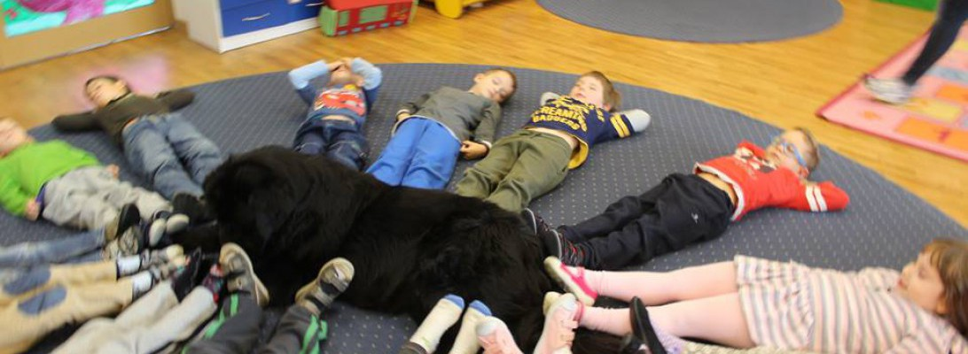
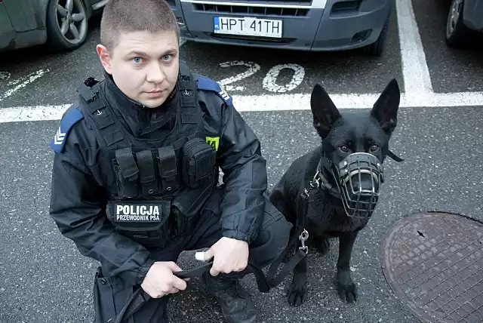

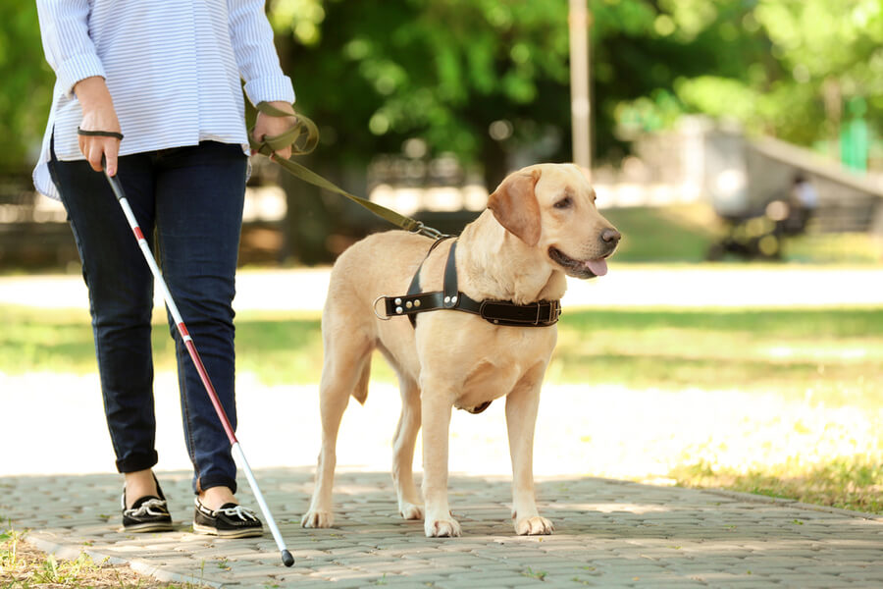

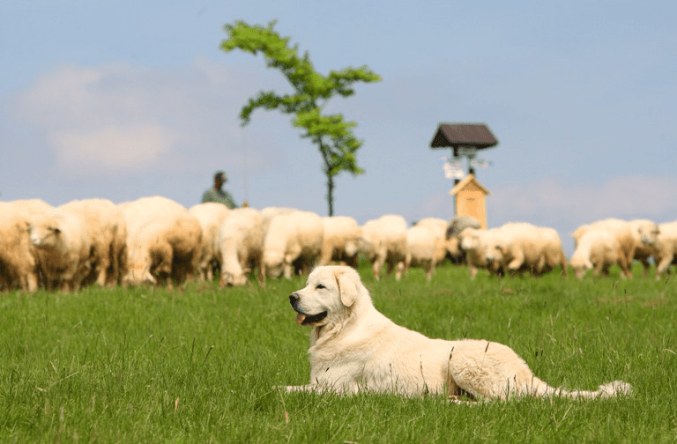
4. Jeśli masz psa to pamiętaj, że jest to zwierzę, z którym należy obchodzić się bardzo ostrożnie – może ugryźć, jeśli jest głodne lub w samoobronie. Szczególną ostrożność zachowaj podczas kontaktów z psami, których nie znasz – nie podchodź i nie próbuj ich głaskać. Ważne jest też aby dbać o swojego psa – karmić go, poić, leczyć, sczepić i bawić się z nim. NIGDY nie krzywdź zwierzęcia – nie bij i nie dokuczaj mu.
5. Pies przyjaciel – aktywne słuchanie wiersza.

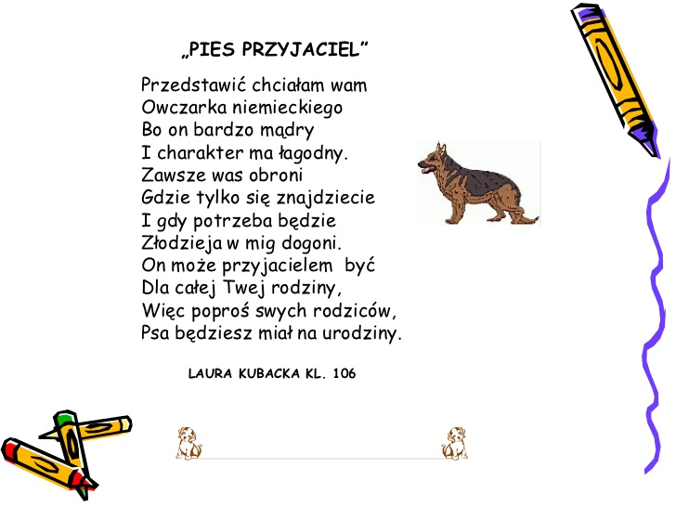
Posłuchaj wierszyka i powiedz, czy zgadzasz się z jego treścią.
6. Geometryczny piesek – praca plastyczna. Poproś mamę, by pomogła ci przygotować różne figury geometryczne, które powycinaj bezpiecznie z gazet lub kolorowego papieru. Ułóż kształt psa i przyklej na kartkę. Nazwij użyte figury. Policz je. Mama niech podpisze obrazek: PIES a Ty przeczytaj podpis razem z nią.
Przytul mocno swojego psa

Wtorek - 26.05.2020r
Temat dnia: ,,Rybki”
1. Witam serdecznie
2. Na dzień dobry powiedz do mamy rymowankę Beaty Gawrońskiej:
Jesteś Ty, jestem ja,
Wszyscy w kole wraz.
Uśmiechnijmy się i przywitajmy się.
Na zabawę czas.
3. Dzisiaj jest cudowny dzień – Dzień Matki . Niech to będzie dzień niespodzianek. Z tej okazji cały dzień pokazuj mamie, jak bardzo ją kochasz. Najpierw mocno ucałuj i złóż życzenia, pomóż przygotować śniadanie, posprzątaj swój pokój i przygotuj dla mamy niespodziankę – wręcz zerwane kwiaty, przygotowaną laurkę, zaśpiewaj z tatą Sto lat!

4. Jeśli masz ochotę weź udział w przygotowanych na dziś zadaniach .

Gdzieś w głębinach morskich fal – zabawy muzyczno-ruchowe do piosenki.

Posłuchaj piosenki o życiu rybek w głębinach morskich fal:
https://www.youtube.com/watch?v=uYMe4FL23Vg

Zwróć uwagę jaki jest rytm piosenki, czy jest ona wesoła czy smutna, wolna czy szybka, na jakich instrumentach grają rybki podczas balu. Zaproś mamę do tańca, zaśpiewaj refren piosenki i spróbuj wykonać do niej akompaniament – zagraj na kilku przyniesionych z kuchni mamy garnuszkach
5. W akwarium - zabawa plastyczna do piosenki. Poproś mamę, by włączyła raz jeszcze piosenkę o rybkach. Rytmicznie do muzyki stawiaj proste zielone kraski od góry kartki do dołu. To będą wodorosty w Twoim oceanie. Potem dorysuj mazakami rybki. Całość pokoloruj na niebiesko. A może masz w domu akwarium? Byłoby podpowiedzią w wykonaniu pracy.
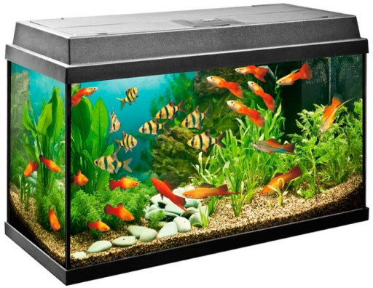
6. Zabawa ruchowa Wieloryb i rybki. Mama-wieloryb zainicjuje zabawę, jaką wielu z nas zna, na wzór: Gąski, gąski do domu. Będzie wielorybem, który próbuje złapać rybkę – Ciebie. Uciekaj sprytnie. Życzę dobrej zabawy.
Mama: Rybki, płyńcie do domu!
Ty: Boję się!
Mama: Czego?
Ty: Wieloryba wielkiego!
Mama: Gdzie on jest?
Ty: W wielkiej głębinie i zaraz wypłynie!
Mama: to płyń szybko do domu!

Do jutra

Środa - 27.05.2020r
Temat dnia: ,,Zwierzęta u lekarza”
1. Dzień dobry w środę
2. Mam nadzieję, że Dzień Mamy udał się znakomicie. Na dzień dobry powiedz do mamy rymowankę Beaty Gawrońskiej:
Jesteś Ty, jestem ja,
Wszyscy w kole wraz.
Uśmiechnijmy się i przywitajmy się.
Na zabawę czas.
3. Dziś poznajemy kolejny zawód z Księgi zawodów – weterynarz. To człowiek, który zajmuje się leczeniem zwierząt. Tych dużych, jak słoń czy tygrys w zoo, bądź w krajach Afryki i Azi, a także krowy czy konia w Polsce i tych malutkich (myszka, chomik, kotek, piesek).
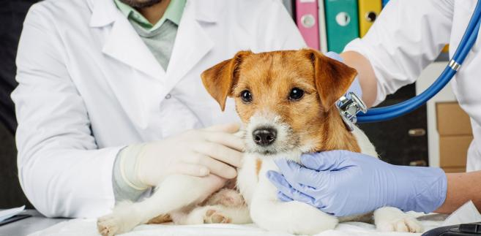
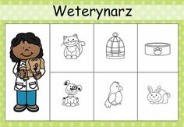
Jak myślisz, jakie cechy charakteru powinien mieć weterynarz? Na pewno powinien kochać zwierzęta, mieć dużo cierpliwości, nie bać się zwierząt - ich zapachów i wyglądu.
3. Weterynarz – rozmowa na podstawie wiersza Zbigniewa Dmitroci Weterynarz.
Gdy koń kaszle lub kuleje,
Kiedy chory pies nic nie je,
Weterynarz nawet w nocy
Nie odmówi im pomocy.
Odpowiedz na pytania:
- z jakiego powodu zwierzęta trafiają do weterynarza
- czym się zajmuje weterynarz?
4. Pokoloruj kolorowankę:
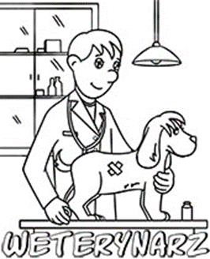
5. Zabawa dydaktyczna Lekkie – ciężkie. Pobaw się z mamą w określanie masy przedmiotów. Zgromadź w pokoju kilka przedmiotów – różnej wielkości i ciężaru. Niech ich będzie 10. Następnie weź do obu rąk jednocześnie dwa różne przedmioty i powiedź, który jest cięższy. Nawet dwa klocki tej samej wielkości mogą się od siebie różnić wagą, jeśli jeden jest plastikowy a drugi drewniany lub metalowy? Który będzie cięższy?
6. Zabawa ruchowa Ciężki – lekki. Poruszaj się po pokoju do ulubionej piosenki. Na hasło mamy: Lekki! – podskocz do góry, a na hasło: Ciężki! – przykucnij.
Dziękuję za dziś

Czwartek - 28.05.2020r
Temat dnia: ,,Opiekujemy się zwierzętami”
1. Dzień dobry. Witam serdecznie w czwartek
2. Na początek oczywiście rymowanka Beaty Gawrońskiej:
Jesteś Ty, jestem ja,
Wszyscy w kole wraz.
Uśmiechnijmy się i przywitajmy się.
Na zabawę czas.
3. Porozmawiaj z mamą na podstawie wiersza Bożeny Pierga Zwierzę – istota czująca.
Kiedy z kotem dokazujesz,
To pamiętaj że kot czuje.
Czasem nie ma już ochoty
Na zabawy oraz psoty.
Pies, choć łasi się bez przerwy,
Także może nie mieć werwy
Na igraszki oraz głaski.
Okaż mu więc trochę łaski!
Żółwie, rybki oraz koty
To żyjące są istoty!
A najmniejszy nawet zwierz
Chce być szanowany też.
Więc o swego przyjaciela
Dbaj nie tylko, gdy niedziela.
Wiedz, że każdy człowiek wielki
Ludzki jest dla stworzeń wszelkich.
Odpowiedz na pytania:
- o jakich zwierzętach jest mowa w wierszu?
- jak należy dbać o zwierzęta domowe?
- o czym należy pamiętać bawiąc się ze swoimi zwierzętami? (bezpieczeństwo)
4. Moje ulubione zwierzątko domowe – praca plastyczna. Narysuj kredkami lub farbami ulubione zwierzę.
5. Zabawa dydaktyczna – Co słyszysz? Mama powie nazwy zwierząt podzielone na sylaby a Ty powiesz, jakie zwierzę usłyszałeś, np.: ryb-ki – rybki, ko-ty – koty, cho-mik – chomik, itd.
Poproś mamę, by napisała nazwy: kot, pies i spróbuj je przeczytać.
6. Zabawa ruchowa Naśladujemy zwierzęta. Na hasło z nazwą zwierzątka, naśladuj sposób jego poruszania.
Do jutra

Piątek - 29.05.2020 r.
Temat dnia: ,,Uwaga, nieznajome zwierzę!”
1. Witam serdecznie w piątek . Kolejny tydzień za nami a przed nami ostatni miesiąc przed wakacjami.
2. Na początek znana już rymowanka Podajmy sobie ręce:
Jesteś Ty, jestem ja,
Wszyscy w kole wraz.
Uśmiechnijmy się i przywitajmy się.
Na zabawę czas.
3.

Do jutra

